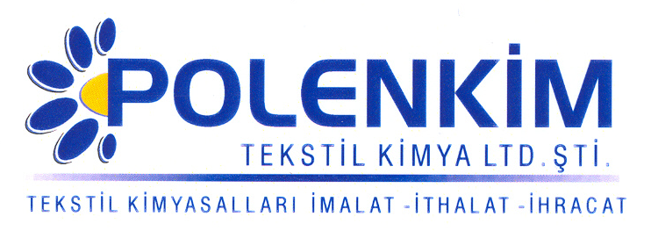

POLENSİL YS 20

Polensil YS 20 özellikle dokuma kumaşlar için geliştirilmiş, pamuk ve karışımlarında kumaşa dolgunluk ve döküm kazandıran silikon polimer esaslı bir makro silikon emülsiyonudur.

KARAKTERİSTİKLER

Yapısı : Amino modifiye macro silikon emülsiyonu
Görünüş : Krem likit
pH : 5,5 ±0,5
Çözünürlük : Su ile her oranda kolaylıkla çözünür.

ÖZELLİKLERİ

- Polensil YS 20 sararma riski taşımaz
- Her tür elyaf ve bunların karışımlarından üretilmiş olup sorunsuzca kullanılabilir.
- Polensil YS 20 yüksek konsantrasyonlu yapısı sayesinde, özellikle ekstra kayganlık, dolgunluk ve döküm talep edilen tuşeler de iyi neticeler verir.

KULLANIMI

Tavsiye edilen uygulama miktarı kullanılan kumaşın cinsine ve ağırlığına göre değişmekle beraber genellikle aşağıdaki miktarlar yeterli sonuç verecektir.

Kullanım Miktarı 10 – 30 g/lt
pH 5,5 ± 0,2
pic-up 70 – 80 %

SAKLAMA KOŞULLARI
Sıcak, nem ve soğuktan korunduğunda orijinal ambalajında en az 6 ay özelliklerini muhafaza eder.

Teknik bültenlerimizde yer alan bilgi ve açıklamalar, tamamen ürünün kullanım koşulları ve metotlarının anlaşılması ile ilgili olup, uygulamada ortaya çıkabilecek olan farklılıklar için bağlayıcılık oluşturmaz.
___________________________________________________________________
Tel: (0224) 211 33 36 (pbx) Fax: (0224) 211 37 95 BUTTİM (Bursa Uluslararası Tekstil Ticaret Merkezi) B Blok Kat:5 No:1423
www.polenkim.com

